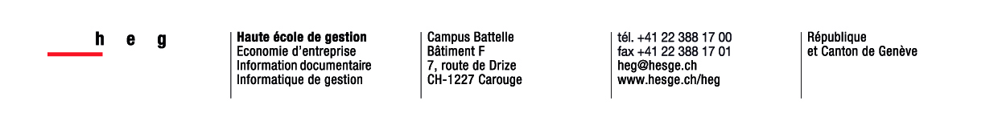

Enregistrer une formation en vidéo

Formation des usagers en bibliothèques
[765-21n]

S 04 E 02/03

Étapes de la création d'une vidéo

 | Écrire le script
 | Enregistrer la vidéo
 | Sauver la vidéo (sauvegarde du document de travail)
 | Éditer la vidéo (montage)
 | Exporter la vidéo (conversion de la vidéo dans une format lisible)

Outils

Logiciels de screencasting
Il existe beaucoup de logiciel de montage vidéo, mais ce n'est pas ce qui nous intéresse ici.
Nous allons nous concentrer sur une catégorie de logiciel appelée logiciels de screencasting. Il existe plusieurs logiciels du genre, mais aujourd'hui nous allons travailler avec Camtasia Studio 8, car il est installé à la HEG.

Camtasia Studio 8
Camtasia est un logiciel propriétaire développé par TechSmith.
Son interface se divise en 3 parties :
* le Clip Bin (en haut à gauche), où les médias utilisés dans la vidéo apparaissent
* le Canvas (en haut à droite), où un aperçu du résultat final s'affiche
* la Timeline (en bas), où les différents médias sont édités et combinés

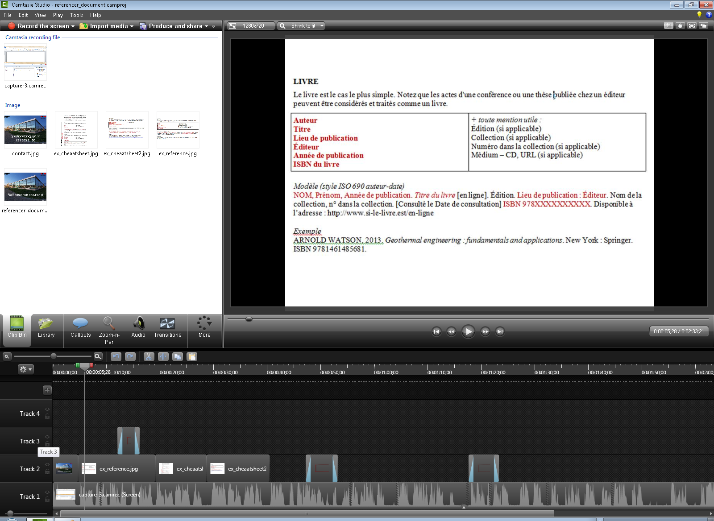

Travaux pratiques

Pour ces travaux pratiques, vous avez plusieurs sources d'informations à disposition :
* le guide de TechSmith (en anglais) :
http://assets.techsmith.com/Docs/pdf-camtasiaStudio/NewGSG-CamtasiaCombined2014.pdf

* les tutoriels de TechSmith (en anglais) :
http://www.techsmith.com/tutorial-camtasia-8.html (Windows)
http://www.techsmith.com/tutorial-camtasia-mac-current.html (Mac)

* la FAQ sur le site de TechSmith (en anglais) :
https://feedback.techsmith.com/techsmith

* et moi, évidemment… (en français)

CONSEIL

Pour ces travaux pratiques, utilisez le sujet que vous avez choisi pour votre formation (pour autant que celui-ci s'y prête) !
Même si vous avez choisi de ne pas créer de vidéo dans le cadre de votre formation, cela vous aidera à mettre le doigt sur des aspects/notions difficiles à présenter.

INSPIRATION

Si vous souhaitez créer une vidéo pour votre formation, une petite liste de vidéos qui peuvent vous donner de l'inspiration est disponible ici :
https://github.com/grolimur/HEG-765-21/blob/master/sem4/supports/videos.md.

Enregistrer la vidéo

Afin de prendre en main le logiciel et vous habituez à son interface, essayez d'enregistrer une courte vidéo !

Notes personnelles

Sauver la vidéo

Pensez à enregistrer votre travail !

Écrire le script

Pour résoudre les problèmes que vous avez immanquablement rencontrer en enregistrant votre première vidéo, écrivez un bref script et recommencez !

Notes personnelles

Éditer la vidéo

Une fois votre vidéo (ré)enregistrée, ajoutez-y les images (une image de titre par ex.), du texte, des effets, etc.

Notes personnelles

Exporter la vidéo

Lorsque vous avez un résultat qui vous paraît satisfaisant, exportez la vidéo dans un format lisible par un grand nombre de lecteur vidéo.

Notes personnelles

Vous pouvez en trouver une liste sur https://en.wikipedia.org/wiki/Comparison_of_screencasting_software (consulté le 18 nov. 2015)

